**МИНИСТЕРСТВО ОБРАЗОВАНИЯ РЕСПУБЛИКИ БЕЛАРУСЬ**

**УЧРЕЖДЕНИЕ ОБРАЗОВАНИЯ**

**ГОМЕЛЬСКИЙ ГОСУДАРСТВЕННЫЙ ТЕХНИЧЕСКИЙ УНИВЕРСИТЕТ ИМЕНИ П. О. СУХОГО**

Факультет автоматизированных и информационных систем

Кафедра «Информационные технологии»

ОТЧЕТ ПО ЛАБОРАТОРНОЙ РАБОТЕ № 1

по дисциплине «Операционные системы»

на тему: «Командный интерфейс *ОС Windows*»

Выполнил: студент гр. ИТП-11

Ермолин Д.К.

Принял: преподаватель

Карась О.В.

Гомель 2022

**Цель**: ознакомится с командным интерфейсом (командной строкой) *OC* “*Windows*”. Изучить теоретический материал по данной теме и выполнить практические задания.

**Задание**:

1. Создать папку *Zadanie1*, а в ней три папки *А1, А2, А3*.

2. В папку *А1* скопировать все файлы с расширением *ini* из каталога *c:\windows.*

3. В папке А2 создать файл с именами файлов в паке *c:\windows*.

4. Скопировать содержимое папок А1 и А2 в А3 и вывести ее содержимое на экран. При выполнении задания использовать группировку команд (&).

5. Заменить расширение у всех файлов из папки *А1* с *ini* на *bak* и перед именем каждого файла поставить символ ~.

6. Сохранить значения системных переменных окружения в файле с именем *set.txt* в папке *А3*.

7. Создать свою системную переменную *myname* с фамилией студента. Сохранить значения системных переменных окружения в файле с именем *new_set.txt* в папке *А3*. Файл привести в отчете.

8. Показать созданную структуру преподавателю. Удалить папки А1, А2, А3.

1. **Создать папку *Zadanie1*, а в ней три папки *А1, А2, А3.***

Для создания папки *Zadanie1* в командной строке *CMD* необходимо использовать команду *mkdir*. Пример команды, которая создаёт папку *Zadanie1* указан на рисунке 1.

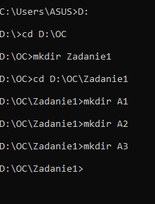

Рисунок 1 – Создание папки *Zadanie1*

Результат выполнения команды, изображённой на рисунке 1 в проводнике указан на рисунке 2.

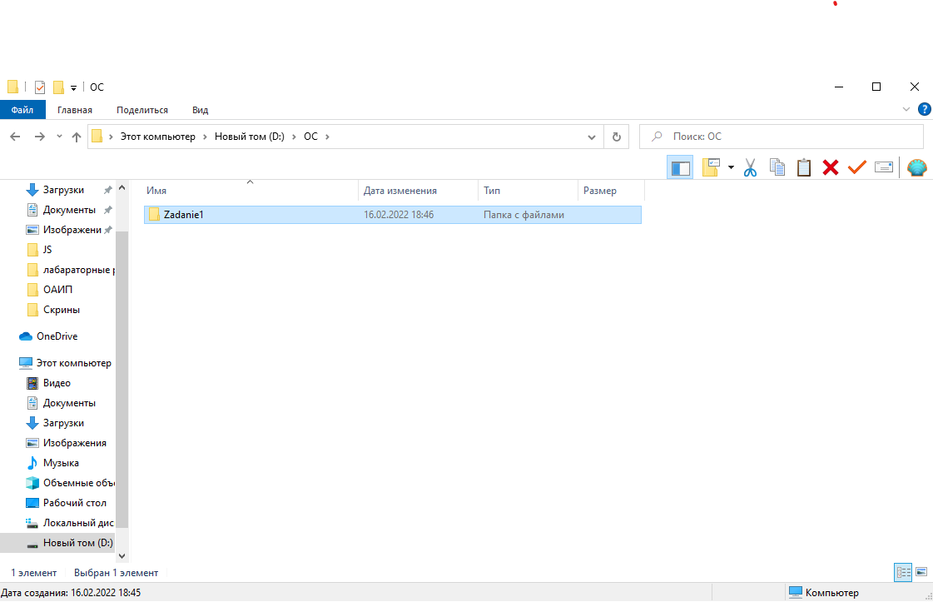

Рисунок 2 – Результат создания папки *Zadanie1*

Для создания папок *A1*, *A2*, *A3* в командной строке *CMD* необходимо использовать команду *mkdir*. Примеры команд, которые создают папки *A1*, *A2*, *A3* указаны на рисунке 3.



Рисунок 3 – Создание папок *A1*, *A2*, *A3*

**2. В папку *А1* скопировать все файлы с расширением *ini* из каталога *c:\windows*.**

Для копирования всех файлов с расширением *ini* из каталога *C:\Windows* в папку *A1* используется команда *COPY*. Но перед этим нам необходимо обратится к каталогу *C:\Windows* при помощи команды *cd.* Команды необходимые для выполнения данного задания указаны на рисунке 4, а результат их выполнения в проводнике указан на рисунке 5.

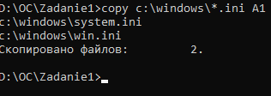

Рисунок 4 – Копирование файлов в *А1*

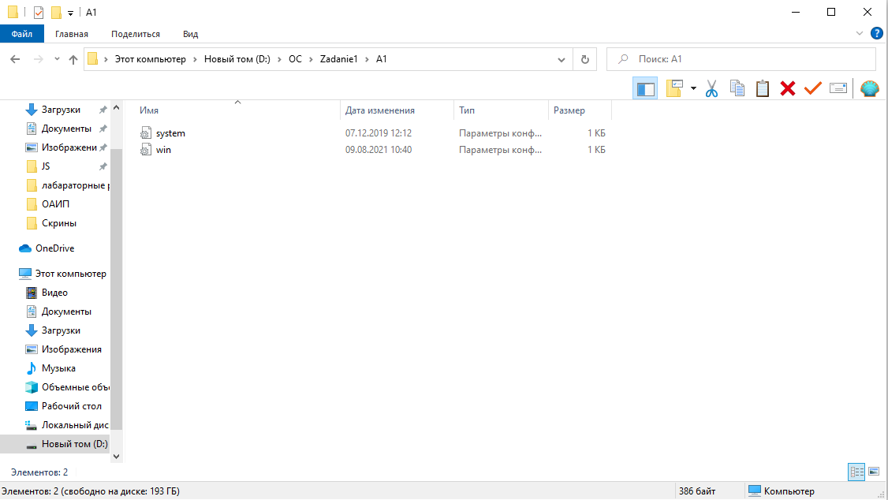

Рисунок 5 – Результат копирования файлов в папке *А1*

**3. В папке *А2* создать файл с именами файлов в паке *c:\windows*.**

Создаю в папке *А2* файл с именами всех файлов в паке *C:\Windows* с помощью команды *DIR*. Команда которая выполняет данное задание указана на рисунке 6, а результат выполнения данной команды указан на рисунке 7.

C:\Users\ASUS\Desktop\Скрины\Снимок экрана 2022-02-16 190150.png

Рисунок 6 – Команда для создания файла в папке “*А2”*

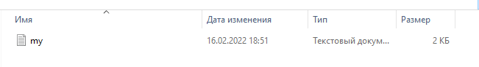

Рисунок 7 – Результат выполнения команды

**4. Скопировать содержимое папок** *А1* **и** *А2* **в** *А3* **и вывести ее содержимое на экран. При выполнении задания использовать группировку команд (&).**

Копирую содержимое папок *А1* и *А2* в папку *А3* с помощью команды *COPY*и вывожу содержимое папки *А3* на экран, при этом объединяю команды с помощью символа “&”. Команда, которая выполняет данное задание указана на рисунке 8. Результат выполнения данной команды в проводнике указан на рисунке 9.

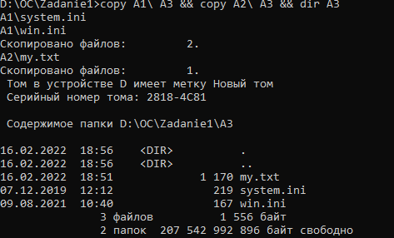

Рисунок 8 – Копирование файлов из папок *А1* и *А2* в папку *А3*

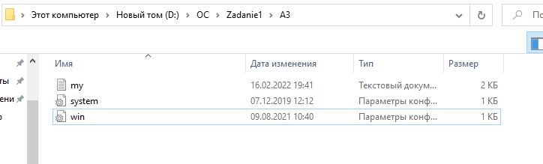

Рисунок 9 – Результат копирования файлов из папок *А1* и *А2* в папку *А3*

**5. Заменить расширение у всех файлов из папки *А1* с *ini* на *bak* и перед именем каждого файла поставить символ ~.**

Заменяю расширение у всех файлов из папки *А1* с *ini* на *bak* и перед именем каждого файла ставлю символ “~” с помощью команды *REN*. Команда, которая выполняет данное задание указана на рисунке 10. Результат выполнения данной команды в проводнике указан на рисунке 11.



Рисунок10 – Замена расширения у файлов в папке *А1*

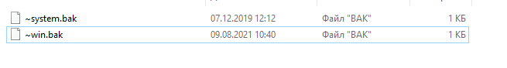

Рисунок11 – Результат замены расширений у файлов в папке А1

**6. Сохранить значения системных переменных окружения в файле с именем *set.txt* в папке** *А3***.**

Сохраняю значения системных переменных окружения в файле с именем *set.txt* в папке *А3* с помощью команды *SET*. Команда, которая выполняет данное задание указана на рисунке 12. Результат выполнения данной команды в проводнике указан на рисунке 13.

C:\Users\ASUS\Desktop\Скрины\Снимок экрана 2022-02-16 194157.png

Рисунок 12 – Команда для создания файла со значениями системных переменных окружения

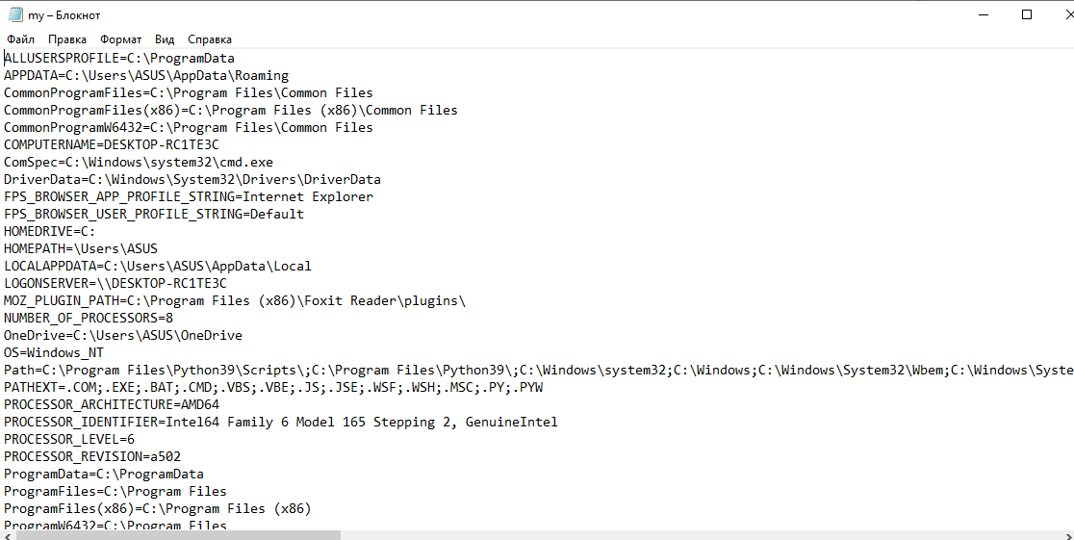

Рисунок 13 – Результат выполнения команды для создания файла со значениями системных переменных окружения

**7. Создать свою системную переменную *myname* с фамилией студента. Сохранить значения системных переменных окружения в файле с именем *new_set.txt* в папке *А3*. Файл привести в отчете.**

Создаю свою системную переменную *myname* со своей фамилией. Сохраняю значения системных переменных окружения в файле с именем *new_set.txt* в папке *А3*. Команда которая выполняет данное задание указана на рисунке 14. Результат выполнения данной команды в проводнике указан на рисунке 15.

C:\Users\ASUS\Desktop\Скрины\Снимок экрана 2022-02-16 195737.png

Рисунок 14 – Создание своей системной переменной и сохранение в новом файле

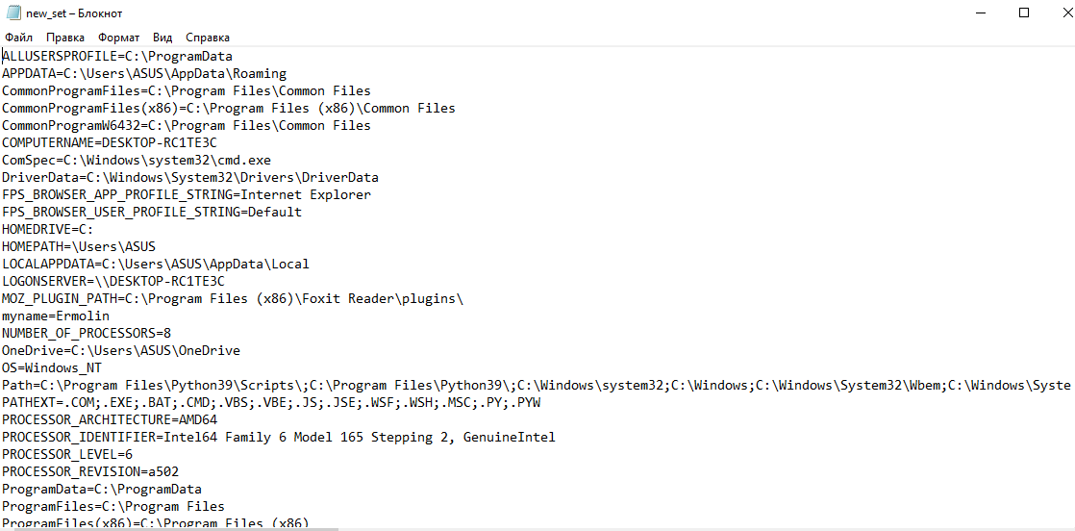

Рисунок 15 – Результат создания своей системной переменной и сохранение в новом файле

**8. Показать созданную структуру преподавателю. Удалить папки *А1, А2, А3.***

Показываю созданную структуру преподавателю. Удаляю папки *А1, А2, А3*.

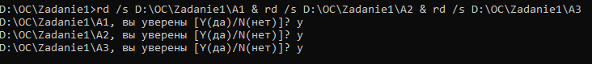

Рисунок 16 – Удаление папок *А1*, *А2*, *А3*

**9. Разработать пакетный файл для перезаписи файлов заданного расширения из одного каталога в другой с обновлением.**

@echo off

cls

:start

echo Vvedite zadannoe rasshirenie

set /p r1=""

For /R D:\OC\1 %%i In ("%r1%") Do (

    If Exist %%i (

        copy %%i "D:\OC\2"

    )

)

pause

**Вывод:** в результате выполнения работы был изучен командный интерфейс *OC* “*Windows*”. А также теоретические сведение. Задание успешно выполнено согласно варианту.